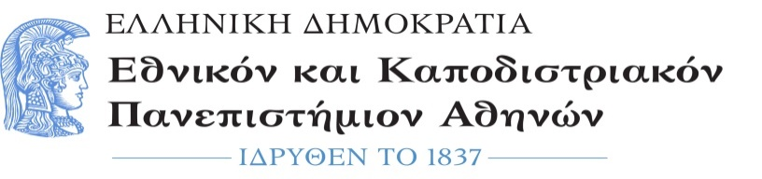
Φιλοσοφική Σχολή
Τμήμα Θεατρικών Σπουδών
Διεύθυνση: Πανεπιστημιούπολη Ζωγράφου
Τηλέφωνο: 210 727-7784
e-mail: secr@theatre.uoa.gr
ΕΚΛΟΓΗ ΕΚΠΡΟΣΩΠΟΥ ΜΕΛΩΝ ΕΔΙΠ ΚΑΙ ΤΟΥ ΑΝΑΠΛΗΡΩΤΗ ΤΟΥ ΣΤΗ ΣΥΝΕΛΕΥΣΗ ΤΟΥ ΤΜΗΜΑΤΟΣ ΘΕΑΤΡΙΚΩΝ ΣΠΟΥΔΩΝ ΤΗΣ ΦΙΛΟΣΟΦΙΚΗΣ ΣΧΟΛΗΣ ΤΟΥ ΕΘΝΙΚΟΥ ΚΑΙ ΚΑΠΟΔΙΣΤΡΙΑΚΟΥ ΠΑΝΕΠΙΣΤΗΜΙΟΥ ΑΘΗΝΩΝ ΑΠΟ 1-2-2018 ΓΙΑ ΕΝΑ ΕΤΟΣ

Σήμερα Δευτέρα 29.1.2018, διεξήχθησαν εκλογές, για την ανάδειξη εκπροσώπου μελών ΕΔΙΠ και του Αναπληρωτή του στη Συνέλευση του Τμήματος Θεατρικών Σπουδών της Φιλοσοφικής Σχολής του ΕΚΠΑ από 1-2-2018 για ένα έτος.

Η εκλογική διαδικασία πραγματοποιήθηκε σύμφωνα με την κείμενη νομοθεσία, κύλησε ομαλά και δεν κατατέθηκε καμία ένσταση απ’ αυτής.

Εκπρόσωπος μελών ΕΔΙΠ στη Συνέλευση του Τμήματος Θεατρικών Σπουδών της Φιλοσοφικής Σχολής του ΕΚΠΑ από 1-2-2018 για ένα έτος, εκλέγεται η μοναδική υποψήφια κυρία Αγλαΐα Λακίδου του Τριαντάφυλλου.

Αθήνα 29.1.2018
Τα μέλη της Εφορευτικής Επιτροπής

Τάσος Κολυδάς ΕΔΙΠ Αλεξάνδρα Σφυρόερα ΕΔΙΠ Μισέλ Ρογκενμπούκε ΕΔΙΠ
Τμ. Μουσικών Σπουδών Τμ. Ιστορίας και Αρχαιολογίας Τμ. Ιστορίας και Αρχαιολογίας
*Οι υπογραφές έχουν κατατεθεί στο πρωτότυπο κείμενο που φυλάσσεται στο αρχείο του Τμήματος

